# маршрут выходного дня на октябрь

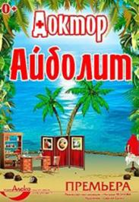

**АЙБОЛИТ**

**26 ОКТЯБРЯ 12:00**

[ТЕАТР АЛЕКО](https://spb.kassir.ru/teatry/teatr-aleko) ,

Санкт-Петербург, пр. Юрия Гагарина, д. 42

Стоимость билетов: **400 — 600 Р.**

Режиссер: Наталья Леонова  
Актерский состав: М Кузнецов, Ю. Загребнев, К. Стрелков, Е. Матузная и др.

Театр Алеко представляет добрый и интересный спектакль для детей «Айболит».

Сюжет сказки Корнея Чуковского известен каждому родителю с самого детства. Это увлекательная история о добром докторе Айболите, который любил зверей и лечил их от различных недугов. И вот однажды в его жизнь ворвался злой Шарманщик - переодетый Бармалей. Тогда друзья Айболита - обезьянка Чичи, Собака Авва, попугай Карудо и другие животные и птицы - помогали вылечить обезьян в Африке.

Этот спектакль расскажет детям о дружбе, смелости и отваге, а так же научит их бережно относиться к друзьям нашим меньшим – к животным.

Дети до 3-х лет — бесплатно, при условии, что они не занимают отдельного места.

*Продолжительность 1 час 20 минут, 1 антракт.*

# маршрут выходного дня на октябрь

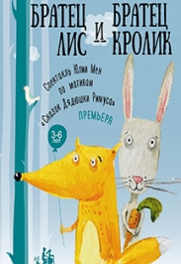

**ИНТЕРАКТИВНЫЙ СПЕКТАКЛЬ "БРАТЕЦ ЛИС И БРАТЕЦ КРОЛИК" (ДЛЯ ДЕТЕЙ ОТ 3 ДО 6 ЛЕТ). ДЕТСКИЙ КЛУБ "ТЕРРИТОРИЯ ТЕАТРА"**

**27 ОКТЯБРЯ 12:00**

[ТЕАТР БАЛТИЙСКИЙ ДОМ](https://spb.kassir.ru/teatry/teatr-baltiyskiy-dom)

Санкт-Петербург, Александровский парк, 4 (метро Горьковская)

**«Братец лис»**

На интерактивном спектакле ребят от 3 до 6 лет ждет встреча с озорными героями Братцем Лисом и Братцем Кроликом. Вместе они отправятся на поиски приключений, примерят на себя образы разных зверей, создадут лесную газету, проверят на скорость Братца Черепаху, узнают веселые дразнилки и поиграют на музыкальных инструментах! Что же еще нужно для хорошего дня в веселой компании?

**•**Вход в помещение детского театрального детского клуба «Территория театра» из кассового фойе через главный вход в театр.  
**• Рекомендуется взять с собой сменную обувь.**

*Билет приобретается только для ребенка, сопровождающие взрослые бесплатно.****Продолжительность****: 1 час 30 минут.*

**маршрут выходного дня на ноябрь**

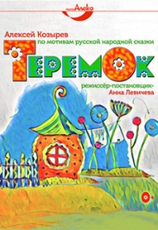

**ТЕРЕМОК**

**2 НОЯБРЯ 12:00**

[**ТЕАТР АЛЕКО**](https://spb.kassir.ru/teatry/teatr-aleko)**,**

**Санкт-Петербург, пр. Юрия Гагарина, д. 42**

**Стоимость билетов: 400 — 700 Р.**

***Премьера*  
«Теремок»**

**Автор: Авторы спектакля: драматург - Алексей Козырев  
Композитор: Анжелика Габибова  
Режиссёр-постановщик: Анна Левичева  
Режиссёр: Павел Демидов  
Художник: Валентина Магомедова  
Актёрский состав: В.Бергман, А.Ерохина, И.Лавринов, С. Манилов, Д. Прокудинав, В.Маслова, М.Молчанов, А Кулагин**

**Музыкальный спектакль, основанный на сюжете всем известной сказки. Самые маленькие зрители театра познакомятся с Лягушкой-Квакушкой и Мышкой-Норушкой, Зайкой-Побегайкой и Лисичкой Сестричкой, а также другими жителями Сказочного Леса. Увлекательные игры, веселые песни, красочные костюмы и декорации не позволят зрителям заскучать ни на минуту!**

**Спектакль будет интересен как детям, так и их родителям. Вы услышите изумительные голоса оперных артистов, а изюминкой представления станет живая музыка в исполнении ансамбля народных инструментов.**

**В спектакле заняты студенты и выпускники Санкт-Петербургской Государственной Консерватории им. Н.А. Римского-Корсакова.**

***Продолжительность: 55 минут, без антракта.***

***Дети до 3-х лет — бесплатно, при условии, что они не занимают отдельного места.***